TRABAJO PRACTICO DE PSICOLOGÍA
Tema: Métodos en psicología Curso: 5°Año
Material de lectura
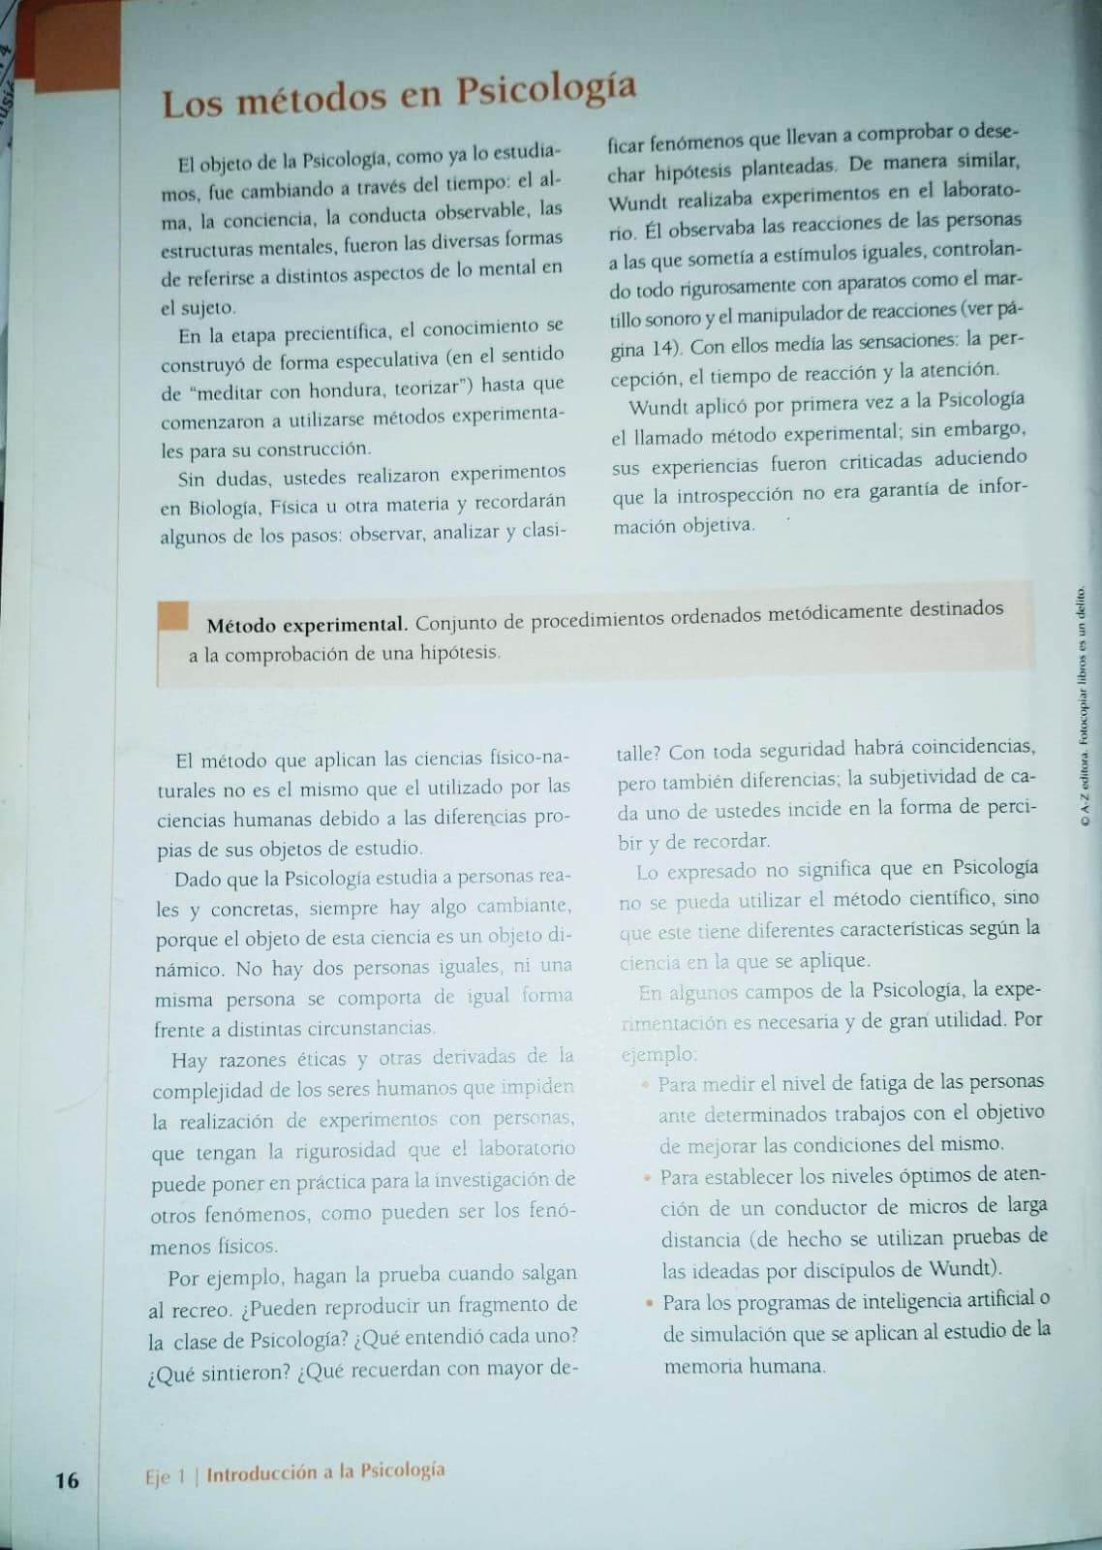

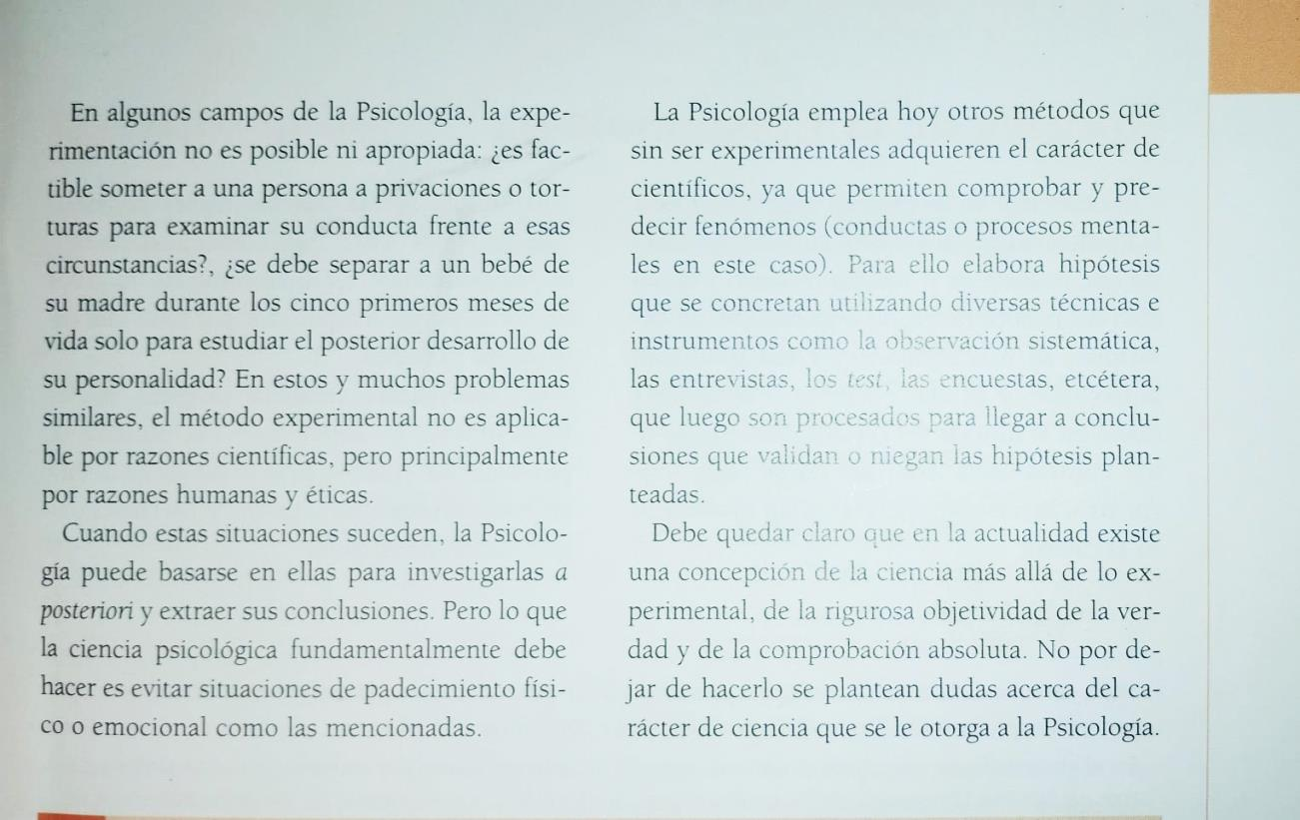

Típicamente, los métodos de investigación en psicología se dividen en tres grandes familias.

El método correlacional, el método descriptivo y el método experimental, cada uno con sus particularidades y ventajas respecto a los demás.

Observación natural. Como su nombre indica, los psicólogos observan al sujeto en su contexto natural, sin intervenir en el mismo, lo cual permite que la conducta observada/estudiada sea más espontánea que si se lleva a cabo en un laboratorio. ...

Encuestas, cuestionarios, test

Análisis de información.

Guía de actividades
Luego de leer el material facilitado responde el siguiente cuestionario:
1-¿En qué consiste el método experimental? ¿Quién aplicó este método en psicología?
2-¿Por qué es difícil la aplicación del método experimental en la psicología?
3-De un ejemplo de campos en los que sí es posible la aplicación del método científico.
4¿En qué casos no es posible ni apropiada la experimentación?
5-¿Qué metodología utiliza en la actualidad la psicología?
6-¿Que métodos son típicamente utilizados en psicología?
7 A continuación deberás completar el siguiente cuestionario (Test) perteneciente un método con el cuál podrás evaluarte psicológicamente
8-Te juntarás con uno de tus compañeros y revisarás los datos de su test Luego, elaborarás una breve conclusión sobre ¿Qué inteligencia sobresale en tu compañero? ¿Por qué? Cómo puede potenciarla?

